Velkommen til Bondelagets

temakurs 16. nov 2022

skattekurS
17. og 18. nov 2022

QUALITY GRAND HOTEL STEINKJER

KONTAKT
TELEFON:
73 84 24 90

E-POST:
trondelag@bondelag.no

ARRANGØR
Bondelagets Servicekontor i samarbeid med Trøndelag Bondelag

ANSVARLIG KURSINNHOLD
Bondelagets Servicekontor AS Postboks 9354 Grønland
Sentralbord: 22 05 45 00 bondelaget@bondelaget.no www.bondelaget.no/rjs

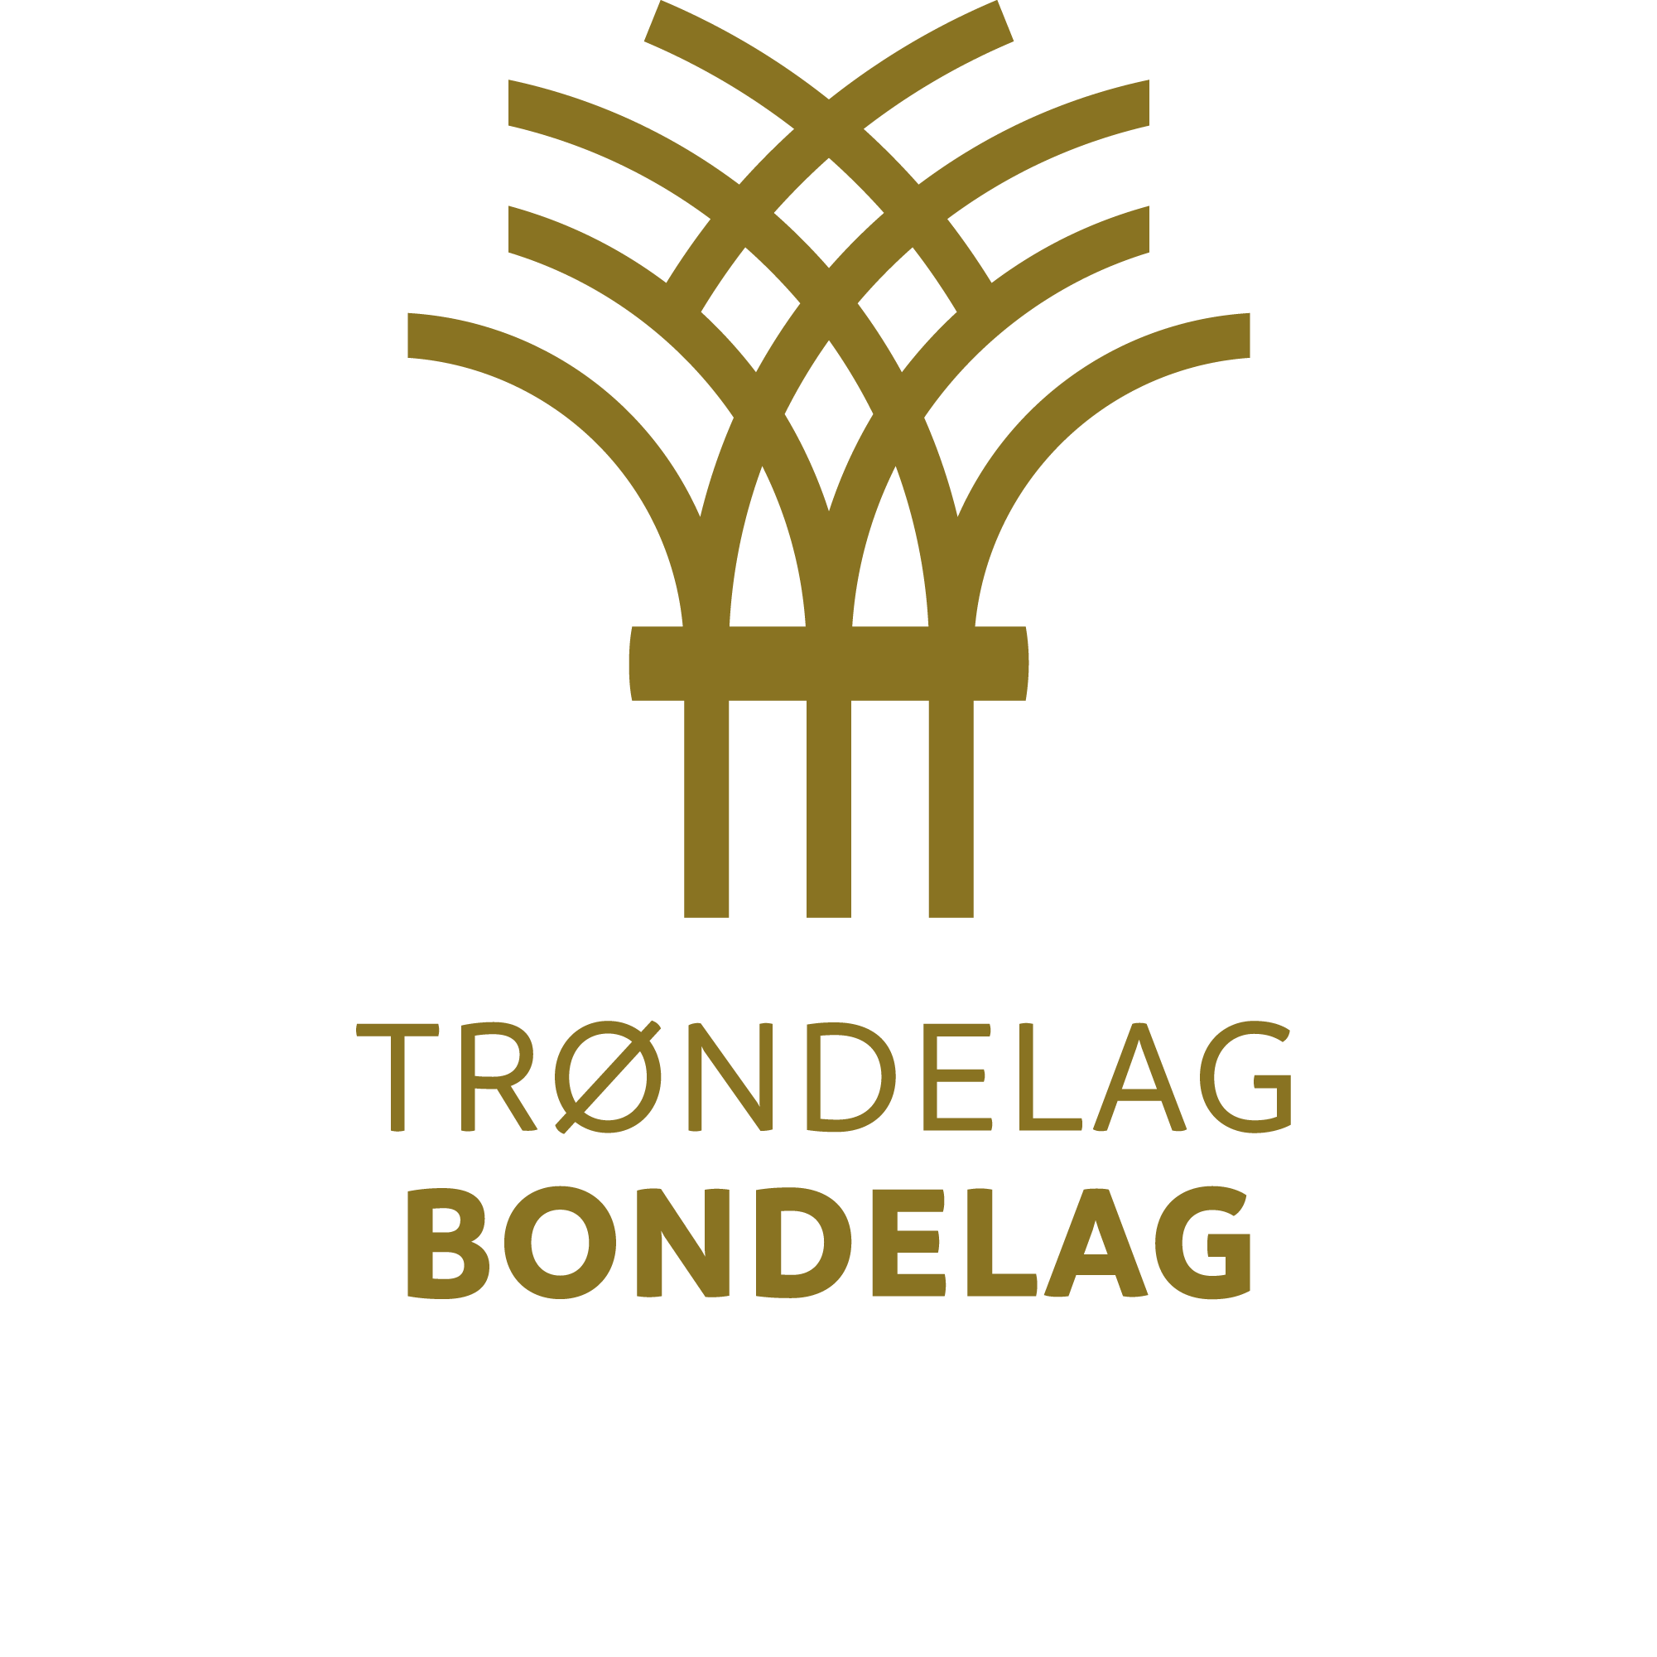

SKATTEKURS
17. OG 18. NOVEMBER 2022
QUALITY GRAND HOTEL, STEINKJER

Bondelagets skattekurs arrangeres eksklusivt for ansatte på våre samarbeidende regnskapskontor. Skattekurset skal gi en bred gjennomgang av relevante skatte- og avgiftsfaglige nyheter slik at regnskapsfører er faglig oppdatert til det kommende årsoppgjøret.

Hotellpriser (kursavgift kr 2000 fakt. fra Oslo):

- Overnatting Quality Grand:
16. - 17. nov kr. 1.120
17. - 18. nov kr. 1.120
- Dagpakker Quality Grand:
16. nov kr. 780. 17. nov kr. 845. 18. nov kr. 845.
- Middag 17. nov: kr. 465.

Påmelding
- Innen 15. oktober 2022
- Se informasjon om digital påmelding

Tema
- Skatte- og avg.opplegget for 2022
- Relevante dommer, vedtak og uttalelser
- Vedlikehold eller påkostning
- Merverdiavgift
- Bil i næringsvirksomhet
- Kåravtaler
- Aktuelle saker
- Jordbruksfradraget
- Samboere – rådgiving mht. kjøp og drift av gårdsbruk
- Erfaring fra overgang til ny skattemelding og næringsspesifikasjon
Faglig oppdatering: 11 timer skatt/avgift, 2 timer
rettslære, annet 1 time.
Totalt 14 timer.

Program vedlagt.

Velkommen til

TEMAKURS
BOKFØRING
16. NOVEMBER 2022
QUALITY GRAND HOTEL, STEINKJER

Målgruppe: Eksterne og interne regnskapsførere, økonomiansvarlige, næringsdrivende, styremedlemmer og revisorer.

Informasjon om kurset: https://www.bondelaget.no/jus-og-okonomi/kurs/bokforing-5

Faglig oppdatering: 7 timer - finansregnskap - herunder 7 timer bokføring

Foreleser
Morten Thorkildsen, Simployer AS

Pris
- Kr 2.900 for regnskapskontor som har samarbeidsavtale med Norges Bondelag.
- Kr 2.900 for medlemmer i Økonomiforbundet
- Kr 3.400 for andre
- I tillegg kommer kostnader til opphold. Se priser under invitasjonen til Skattekurs.

Påmelding
- Innen 15. oktober 2022
- Se informasjon om digital påmelding.

Temakurset arrangeres av Bondelagets Servicekontor i samarbeid med Økonomiforbundet og Trøndelag Bondelag, i tilknytning til Bondelagets skattekurs 2022.

